Tugas Pemograman Mobile
Disusun Guna Memenuhi Tugas Pertemuan Ke - 1


Nama : Ahmad Syarief Hidayatul Fajri
Kelas : TI.24.A.6
NIM : 312410165

Mata Kuliah : Pemograman Mobile
Dosen Pengampu:
Donny Maulana, S.Kom., M.M.S.I.

PROGRAM STUDI TEKNIK INFOMATIKA FAKULTAS TEKNIK
UNIVERSITAS PELITA BANGSA
2024/2025

Tutorial Download dan Instalasi Android Studio

1. Tutorial Download Android Studio
- Buka browser (Chrome, Edge, atau Firefox).
- Kunjungi situs resmi: https://developer.android.com/studio
- Klik tombol “Download Android Studio” (otomatis menyesuaikan dengan OS Anda).
- Centang persyaratan lisensi, lalu klik Download.
- Tunggu proses unduhan selesai (file sekitar 1 GB).
- Simpan file installer di folder yang mudah ditemukan.

2. Tutorial Instalasi Android Studio (Windows)
- Jalankan file installer (contoh: android-studio-<versi>-windows.exe).
- Klik Next di jendela Setup Wizard.
- Pilih komponen default (Android Studio dan Android Virtual Device), lalu klik Next.
- Tentukan lokasi instalasi (default: C:\Program Files\Android\Android Studio), klik Next.
- Klik Install dan tunggu proses instalasi.
- Setelah selesai, klik Finish (centang Start Android Studio untuk langsung membukanya).
- Konfigurasi awal: pilih Standard Installation, tema tampilan (Light/Dark), klik Next → Finish.
- Android Studio akan mengunduh SDK, Emulator, dan komponen tambahan (butuh internet - abil).
- Selesai, Android Studio siap digunakan.

Tutorial Cara Membuat Akun ClikUp
- Buka browser (Chrome, Edge, atau Firefox), lalu masuk ke situs resmi: https://clickup.com
- Klik tombol 'Sign Up' atau 'Get Started'.
- Masukkan alamat email aktif yang ingin digunakan, lalu klik 'Get Started'. Anda juga bisa mendaftar menggunakan akun Google, Microsoft, atau Slack.
- Buat password yang kuat (kombinasi huruf besar, huruf kecil, angka, dan simbol), lalu klik 'Continue'.
- Buka inbox email Anda dan lakukan verifikasi dengan klik link dari ClickUp.
- Lengkapi profil dengan nama lengkap dan preferensi penggunaan (misalnya: manajemen proyek, tim kerja, atau personal).
- Buat Workspace dengan memberikan nama (contoh: Tim Proyek A atau Kelas Informatika). Anda dapat menambahkan anggota tim, atau lewati jika belum perlu.
- Selesai! Akun ClickUp siap digunakan untuk membuat Tasks, Lists, Projects, atau Goals sesuai kebutuhan.

Cara Membuat Storyboard Aplikasi
1. Tentukan Tujuan Aplikasi
- Jelaskan dulu fungsi utama aplikasi (misalnya: pemesanan makanan, manajemen tugas, e-learning, dll).
- Buat daftar fitur utama (login, daftar produk, keranjang, pembayaran, dll).
2. Buat Daftar Halaman/Screen
Biasanya aplikasi memiliki beberapa layar, contohnya:
- Splash screen (logo awal)
- Login/Register
- Halaman utama (dashboard)
- Menu/fitur utama
- Detail item
- Form input / checkout
- Profil pengguna / pengaturan
3. Gambar Layout Sederhana (Wireframe)
- Gunakan kertas, whiteboard, atau aplikasi desain (Figma, Canva, Whimsical, Miro).
- Gambarkan kotak-kotak sederhana untuk tombol, teks, gambar, dan navigasi.
- Tidak perlu detail visual, cukup posisi dan alurnya.
4. Tentukan Alur Navigasi
- Hubungkan setiap layar dengan panah untuk menunjukkan alur interaksi.
Misalnya:
  - Dari Splash screen → Login
  - Dari Login → Dashboard
  - Dari Dashboard → Detail Produk
  - Dari Detail Produk → Keranjang → Pembayaran

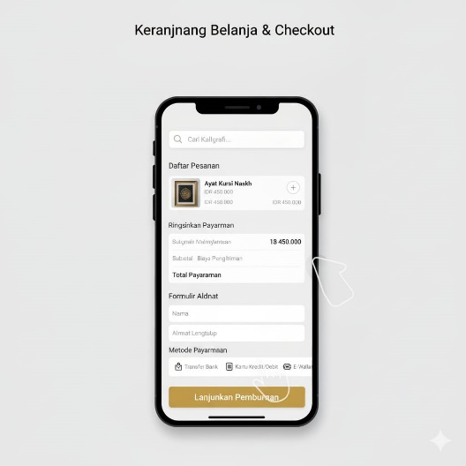
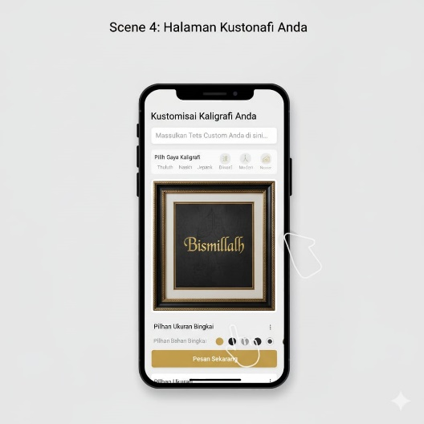
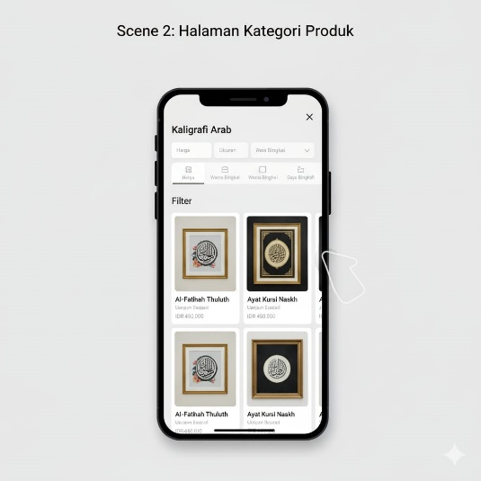
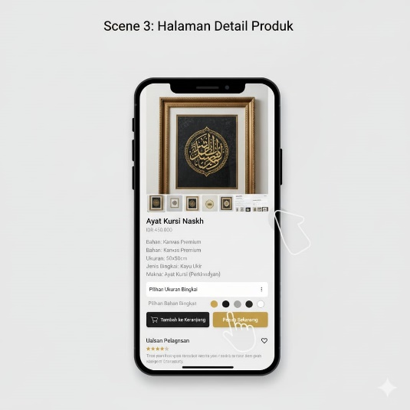
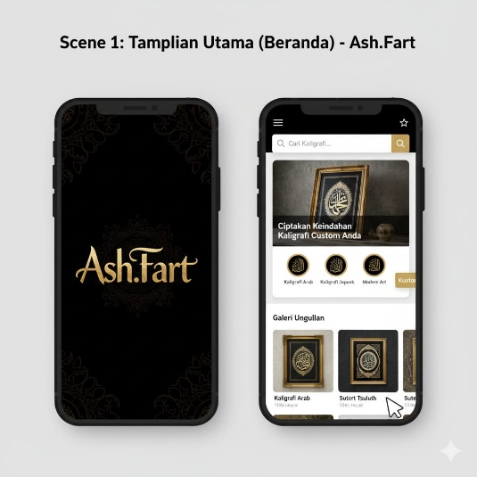
Contoh Story Board

